**Министерство образования и молодежной политики**

**Свердловской области**

**ГАПОУ СО «Богдановичский политехникум»**



**ОФОРМЛЕНИЕ РЕФЕРАТОВ, КУРСОВЫХ И ДИПЛОМНЫХ ПРОЕКТОВ**

Методические указания для студентов всех специальностей

Богданович

2020

УТВЕРЖДЕНО

Методическим советом

ГАПОУ СО БПТ

протокол № ___

от «__» _______________ 2020 г.

***Обухова Н.А., Гурман С.М***. Оформление рефератов, курсовых и дипломных проектов

Методические указания для студентов всех специальностей

Методические указания разработаны в соответствии с требованиями

ГОСТ 1.5 – 2001 Межгосударственная система стандартизации. Стандарты межгосударственные, правила и рекомендации по межгосударственной стандартизации. Общие требования к построению, изложению, оформлению, содержанию и обозначению

ГОСТ 2.102 – 2013 Единая система конструкторской документации (ЕСКД). Виды и комплектность конструкторских документов

ГОСТ 2.701 – 2008 Единая система конструкторской документации (ЕСКД). Схемы. Виды и типы. Общие требования к выполнению

ГОСТ 2.105 – 2019 Единая система конструкторской документации. Общие требования к текстовым документам

ГОСТ 2.111 – 68 Единая система конструкторской документации. Нормоконтроль

ГОСТ 2.109 – 73 Единая система конструкторской документации. Основные требования к чертежам.

ГОСТ 7.32.2001 Система стандартов по информации, библиотечному и издательскому делу. Отчет о научно-исследовательской работе. Структура и правила оформления

СОДЕРЖАНИЕ

1 ОБЩИЕ ПОЛОЖЕНИЯ 5

1.1 Правила оформления текстового документа 5

1.2 Нумерация 6

1.3 Иллюстрации 7

1.4 Таблицы 7

1.5 Формулы 8

1.6 Ссылки 9

1.7 Оформление приложений 10

1.8 Оформление библиографии 10

2 РЕКОМЕНДАЦИИ ПО ОФОРМЛЕНИЮ РЕФЕРАТОВ 12

2.1 Общая схема реферативной части работы 12

3 РЕКОМЕНДАЦИИ ПО ОФОРМЛЕНИЮ КУРСОВЫХ И ДИПЛОМНЫХ РАБОТ ДЛЯ СПЕЦИАЛЬНОСТЕЙ СОЦИАЛЬНО-ЭКОНОМИЧЕСКОГО И ГУМАНИТАРНОГО ПРОФИЛЯ 13

3.1 Общая схема курсовой и дипломной работы 13

3.2 Общая схема доклада курсовой работы 13

4 РЕКОМЕНДАЦИИ ПО ОФОРМЛЕНИЮ КУРСОВЫХ И ДИПЛОМНЫХ ПРОЕКТОВ СПЕЦИАЛЬНОСТЕЙ ТЕХНИЧЕСКОГО ПРОФИЛЯ 14

4.1 Общая схема курсового и дипломного проекта 14

5 ГРАФИЧЕСКИЕ И ДЕМОНСТРАЦИОННЫЕ МАТЕРИАЛЫ 16

5.1 Состав документации 16

5.2 Основная надпись 16

5.3 Спецификации 16

ПРИЛОЖЕНИЕ А Пример оформления текстовой части пояснительной записки для специальностей социально-экономического и гуманитарного профиля 20

ПРИЛОЖЕНИЕ Б Пример оформления текстовой части пояснительной записки для специальностей технического профиля 21

ПРИЛОЖЕНИЕ В Пример оформления рисунка 22

ПРИЛОЖЕНИЕ Г Оформление таблиц 23

Таблица 2.1-Техническая характеристика дезинтегратора. 23

ПРИЛОЖЕНИЕ Д Памятка правил печатания знаков препинания, цифр, чисел и некоторых сокращений. 24

ПРИЛОЖЕНИЕ Е Пример оформления формул 25

ПРИЛОЖЕНИЕ Ж Примеры оформления библиографии 26

ПРИЛОЖЕНИЕ И Пример заполнения титульного листа рефератов 27

ПРИЛОЖЕНИЕ К Пример заполнения титульного листа дипломного проекта специальностей социально-экономического и гуманитарного профиля 28

ПРИЛОЖЕНИЕ Л Пример заполнения титульного листа курсового проекта для специальностей социально-экономического и гуманитарного профиля 29

ПРИЛОЖЕНИЕ М Структура обозначения 30

ПРИЛОЖЕНИЕ Н Пример заполнения титульного листа дипломного проекта для специальностей технического профиля 31

ПРИЛОЖЕНИЕ П Пример заполнения титульного листа курсового проекта для специальностей технического профиля 32

ПРИЛОЖЕНИЕ Р Пример оформления содержания для специальностей технического профиля 33

ПРИЛОЖЕНИЕ С Основные надписи 34

ПРИЛОЖЕНИЕ Т Пример оформления чертежа 35

ПРИЛОЖЕНИЕ У Примеры заполнения спецификаций 38

# 1 ОБЩИЕ ПОЛОЖЕНИЯ

## 1.1 Правила оформления текстового документа

Текстовый документ выполняется на одной стороне белой бумаги формата А4 (210х297 мм) компьютерным или рукописным способом.

При компьютерном наборе устанавливается шрифт Times New Roman, размер шрифта – 14 пт с одинарным межстрочным интервалом (исключение составляет для курсовых и дипломных работ социально-экономического профиля – интервал полуторный). Отступы в начале абзаца – 1,5 см.

При рукописном способе текст необходимо выполнять пастой (чернилами) одного цвета: черного, синего или фиолетового. Высота букв и цифр должна быть не менее 2,5 мм.

Ошибки, опечатки, графические неточности, обнаруженные в пояснительной записке, допускается исправлять закрашиванием их белой краской с последующим нанесением на том же месте исправленного текста рукописным способом, черными чернилами.

Листы текстового документа записки выполняются с соблюдением следующих размеров полей: левое, и нижнее – 25 мм, верхнее – 20 мм, правое – 15 мм.

Текст основной части пояснительной записки делят на разделы (главы), подразделы (параграфы), пункты, подпункты.

Заголовки «СОДЕРЖАНИЕ», «ВВЕДЕНИЕ», «ЗАКЛЮЧЕНИЕ» и «БИБЛИОГРАФИЯ» располагают по центру, остальные заголовки – с абзацного отступа.

Заголовки раздела выполняются прописным шрифтом, заголовки подразделов и пунктов – строчными буквами (кроме первой прописной). Заголовки основных разделов и подразделов выделяются полужирным видом шрифта.

Каждый раздел (главу) следует начинать с нового листа

*Расстояние между заголовком раздела (главы) и текстом* должно быть равно 20 мм или двум межстрочным интервалам.

*Расстояние между заголовком подраздела (параграфа) и текстом* должно быть равно 10 мм или одному межстрочному интервалу.

Переносы слов в заголовках не допускаются. Заголовок не подчеркивается. *Точка в конце* любого заголовка *не ставится*.

Пример оформления текстовой части документа приведен в приложении А и Б.

В тексте документов могут содержаться списки. Перед каждой позицией перечисления следует ставить дефис или при необходимости строчную букву (арабскую цифру), после которой ставится скобка (точка). Запись производится с абзацного отступа.

* Список
* Список
  1. Список 1
  2. Список 1

или

* + 1. Список 2
    2. Список 2

## 1.2 Нумерация

Страницы текста нумеруют арабскими цифрами, соблюдая сквозную нумерацию по всему тексту, включая приложения. Номер страницы проставляют в центре нижней части листа без точки. Для курсовых и дипломных проектов специальностей технического профиля номер страницы проставляется в рамке.

Титульный лист, задание на работу, включают в общую нумерацию пояснительной записки. Номер страницы на них не ставят.

Разделы (главы) должны иметь порядковую нумерацию в пределах всей основной части и обозначаться арабскими цифрами без точки. Введение и заключение и список использованных источников не нумеруются.

Подразделы (параграфы) нумеруют арабскими цифрами в пределах каждого раздела. Номер подраздела состоит из номера раздела и подраздела, разделенных точкой. В конце номера подраздела точка не ставится. Например: 2.3 (третий подраздел второго раздела).

Пункты нумеруют арабскими цифрами в пределах каждого подраздела. Номер пункта состоит из номера раздела, подраздела и пункта, разделенных точкой. В конце номера пункта точка не ставится. Например: 2.3.5 (пятый пункт третьего подраздела второго раздела).

Все иллюстрирующие материалы текстового документа (рисунки, чертежи, схемы, диаграммы, графики, фотографии и т.п.) называют рисунками, обозначают словом «рисунок» и нумеруют последовательно арабскими цифрами в пределах раздела, за исключением иллюстраций, приведенных в приложении.

Номер иллюстрации должен состоять из номера раздела и порядкового номера иллюстрации, разделенных точкой. В конце номера иллюстрации точку не ставят. Например: «Рисунок 1.2» (второй рисунок первого раздела). Номер иллюстрации помещают под рисунком ниже поясняющих данных, по центру страницы.

Иллюстрации каждого приложения обозначают отдельной нумерацией арабскими цифрами с добавлением перед цифрой обозначения приложения. Например: Рисунок А.3.

При ссылках на иллюстрации следует писать "... в соответствии с рисунком 1.2".

Иллюстрации, при необходимости, могут иметь наименование и пояснительные данные (подрисуночный текст). Слово "Рисунок" и наименование помещают после пояснительных данных и располагают следующим образом: Рисунок 1 - Детали прибора

Таблицы, за исключением таблиц приложений, нумеруют последовательно арабскими цифрами в пределах раздела. Номер со словом «таблица» размещают слева над таблицей без абзацного отступа. Номер таблицы должен состоять из номера раздела и порядкового номера таблицы, разделенных точкой. В конце номера таблицы точка не ставится. Например: «Таблица 1.2» (вторая таблица первого раздела).

При переносе части таблицы на другой лист слово «таблица» и номер указывают один раз слева над первой частью таблицы. Над другими частями слева без абзацного отступа пишут слово «продолжение» и указывают номер таблицы. Например: «Продолжение таблицы 1.2».

Формулы нумеруют последовательно арабскими цифрами в пределах раздела. Номер формулы состоит из номера раздела и порядкового номера формулы, разделенных точкой. В конце номера формулы точка не ставится. Номер указывают в круглых скобках в крайнем правом положении на строке с формулой. Например: (3.1) (первая формула третьего раздела).

Рисунки, таблицы и формулы, помещенные в приложениях, нумеруют арабскими цифрами последовательно в пределах каждого приложения, добавляя перед порядковым номером обозначение приложения, где они размещены. Например: «Рисунок А.1» (первый рисунок приложения А),

«Таблица А.3» (третья таблица приложения А),

## 1.3 Иллюстрации

Иллюстрации должны быть расположены так, чтобы их было удобно рассматривать без поворота отчета или с поворотом по часовой стрелке. Иллюстрации располагают после первой ссылки на них.

Иллюстрации должны иметь наименование. При необходимости иллюстрации снабжают поясняющими данными (подрисуночным текстом). Иллюстрация, слово «рисунок» с номером иллюстрации и наименованием через тире и подрисуночный текст помещают по середине строки. Пример оформления рисунков приведен в приложении В. Если схема не умещается на одну страницу, подпись к рисунку указывается на первой странице, на остальных указывается «Продолжение рисунка …»

## 1.4 Таблицы

Каждая таблица должна иметь наименование. Название таблицы размещают над таблицей в одну строку с ее номером через тире. Название не подчеркивают.

Таблицу помещают после первого упоминания о ней в тексте таким образом, чтобы ее можно было читать без поворота документа или с поворотом по часовой стрелке.

Таблицу с большим количеством строк допускается переносить на другую страницу. При переносе части таблицы на другую страницу слово «Таблица» и ее номер указывают один раз слева над первой частью таблицы, над другими частями слева без абзацного отступа пишут слово «Продолжение» и указывают номер таблицы. Например: «Продолжение таблицы 3.1». При переносе таблицы на другую страницу название помещают только над ее первой частью. При подготовке текстового документа с помощью программных средств надпись «Продолжение таблицы» допускается не указывать.

Перенос таблицы возможен только по строкам. Запрещается отрывать название таблицы, а также заголовки граф от строк таблицы. При переносе части таблицы на следующую страницу на первом листе должна быть оставлена как минимум одна строка текста таблицы. Во избежание переноса рекомендуется начинать страницу с таблицы и под ней на оставшемся поле листа размещать текст записки.

Заголовки граф таблиц должны начинаться с прописных букв, подзаголовки – со строчных, если они составляют одно предложение с заголовком, и с прописных, если они самостоятельные. В конце заголовков и подзаголовков точку не ставят. Графу «№ п/п» в таблицу включать не следует. Головка таблицы должна быть отделена двойной линией от остальной части таблицы.

Цифры в графах таблиц должны проставляться так, чтобы разряды чисел во всей графе были расположены один под другим. В одной графе количество десятичных знаков должно быть одинаковым. Если цифровые или иные данные в какой-либо строке таблицы не приводят, то в ней ставят прочерк. Красные строки в таблице не ставятся, междустрочный интервал – одинарный. Допускается устанавливать в таблице размер шрифта 10-12 пт. Пример оформления таблицы приведен в приложении Г.

## 1.5 Формулы

В формулах следует применять общепринятые обозначения. Пояснение значений символов и числовых коэффициентов следует приводить непосредственно под формулой в той же последовательности, в какой они даны в формуле. Значение каждого символа и числового коэффициента дают с новой строки и после запятой указывают его размерность. Первую строку объявления начинают со слова «где» без двоеточия после него.

После формулы, записанной в общем виде, в нее подставляют числовые значения входящих параметров и приводят результаты вычисления с обязательным указанием размерности полученной величины. Если необходимо указать численные значения входящих в формулу величин, то расшифровку величин приводят в скобках при расшифровке соответствующего символа.

Уравнения и формулы следует выделять из текста в отдельную строку. Выше или ниже каждой формулы должно быть оставлено не менее одной свободной строки. Если уравнение не помещается в одну строку, оно должно быть перенесено после знака равенства (=) или после знаков плюс (+), минус ( − ), умножения (×) и деления (:), причем знаки равенства и действий пишутся дважды.

Основным знаком умножения является точка на средней линии « · ».

В документе следует применять стандартизованные единицы физических величин, их наименования и обозначения в соответствии с ГОСТ 8.417.

Наряду с единицами СИ, при необходимости, в скобках указывают единицы ранее применявшихся систем, разрешенных к применению. Применение в одном документе разных систем обозначения физических величин не допускается.

В тексте документа, за исключением формул, таблиц и рисунков, не допускается:

- применять математический знак минус (-) перед отрицательными значениями величин (следует писать слово "минус");

- применять знак "Ø" для обозначения диаметра (следует писать слово "диаметр"). При указании размера или предельных отклонений диаметра на чертежах, помещенных в тексте документа, перед размерным числом следует писать знак "Ø";

- применять без числовых значений математические знаки, например > (больше), < (меньше), = (равно),  (больше или равно),  (меньше или равно),  (не равно), а также знаки № (номер), % (процент);

- применять индексы стандартов, технических условий и других документов без регистрационного номера.

Единицы физических величин следует писать после числового значения с пропуском одного знака, например 5 Квт и 50 мм.

Памятка правил печатания знаков препинания, цифр, чисел и некоторых сокращений приведен в приложении Д.

Недопустимо отделять единицу физической величины от числового значения - переносить их на разные строки.

Применение машинописных и рукописных символов в одной формуле не допускается.

Пример оформления формулы приведен в приложении Е.

## 1.6 Ссылки

Ссылки на источники приводят в тексте, указывая их порядковый номер по списку использованных источников и выделяя квадратными скобками, с указанием страницы. Например: «… [5, С. 50]» (книга, статья и т.п., имеющая в списке использованных источников порядковый номер 5, страница 50).

При ссылках на иллюстрации указывается порядковый номер иллюстрации. Например: «… в соответствии с рисунком 1.2».

При ссылках на формулы указывается порядковый номер формулы в скобках. Например: « … в формуле 3.1».

На все таблицы должны быть ссылки в тексте, причем ранее, чем приведена таблица. При этом слово «таблица» в тексте пишут полностью. Например: «… в таблице 5.2».

При ссылке на приложение в тексте слово «приложение» пишут полностью строчными буквами с указанием обозначения приложения. Например: «… в приложении Б».

## 1.7 Оформление приложений

Приложения оформляют как продолжение основной части документа на последующих ее страницах, располагая их в порядке появления ссылок в тексте. В Приложение следует включать вспомогательные материалы, не вошедшие в основную часть, но необходимые для полноты изложения материала в работе.

В тексте документа на все приложения должны быть даны ссылки. Каждое приложение следует начинать с новой страницы с указанием наверху посередине страницы слова «Приложение» прописным шрифтом, а также его обозначения. Приложения обозначают заглавными буквами русского алфавита, начиная с А, за исключением букв Ё, З, Й, О, Ч, Ь, Ы, Ъ. После слова «ПРИЛОЖЕНИЕ» следует буква, обозначающая его последовательность. Каждое Приложение должно иметь содержательный заголовок, который записывают симметрично относительно текста.

Приложения должны иметь общую с остальной частью документа сквозную нумерацию страниц.

Все приложения должны быть перечислены в содержании документа (при наличии) с указанием их номеров и заголовков.

## 1.8 Оформление библиографии

Библиография записывается в алфавитном порядке. В первую очередь указываются нормативные источники (ГОСТы, кодексы, федеральные законы, письма и т.д.), затем бумажные источники, после – источники Internet ресурсов.

Источники следует нумеровать арабскими цифрами без точки и печатать с абзацного отступа.

Для описания к**ниги одного автора в** заголовке приводится имя одного (1-го) автора. В сведениях об ответственности имя автора повторяется. Если в заголовке инициалы нужно проставлять после фамилии автора, то в сведениях об ответственности они могут быть проставлены перед фамилией.

**Книга двух авторов - б**иблиографическая запись производится под заголовком. В заголовке приводится имя (фамилия и инициалы) одного, первого автора. Имена двух авторов - первого и второго приводятся в сведениях об ответственности, за косой чертой.

**Книга трех авторов - б**иблиографическая запись производится под заголовком. В заголовке приводится имя первого автора. Имена трех авторов (первого, второго и третьего) приводятся в сведениях об ответственности

**Книга четырех и более авторов - б**иблиографическая запись производится под заглавием (первым элементом записи является основное заглавие книги, а не заголовок). В сведениях об ответственности приводится имя первого автора с добавлением в квадратных скобках сокращения «и др.»

Статья из газеты - название газеты указывается после двойной косой черты в области выходных данных с указанием даты выхода газеты (год, число, месяц).

Статья из журнала - название журнала указывается после двойной косой черты в области выходных данных с указанием года выхода журнала и его номера

Для описания источника online – ресурса указывается название ресурса. После слов «URL: » ставится двоеточие и приводится ссылка с адресом на указанный ресурс и дата обращения. Пример записи библиографического списка приведен в Приложении Ж

Таблица 1 - Основные виды литературных источников с приведением общей формы

|  |  |
| --- | --- |
| **Вид источника** | **Форма описания** |
| **Журнальные статьи** | Автор. Статья / Авторы // Журнал. – Год. – Номер. – Страницы размещения статьи. |
| **Монографии** | Автор. Название. / Авторы – Номер. – Город и издательство, год выпуска. – Страницы, на которых размещена работа. |
| **Авторефераты** | Автор. Название работы: (регалии автора). – Город, год издания. – Количество страниц. |
| **Диссертации** | Автор. Название: (после двоеточия можно указать статус работы и регалии автора). – Город, год издательства. – Страницы, на которых размещена работа или общее количество страницы. |
| **Обзоры (аналитика)** | Название / Автор. – Город: Издательство, год выпуска. – Количество страниц. |
| **Материалы конференций** | Автор. Название // Тема конференции (Место и дата проведения) – Город, год выпуска. – Страницы, на которых напечатана работа, либо их количество. |
| **Интернет-документы** | Название работы / Автор. URL (дата обращения по ссылке). |
| **Учебники** | Автор. Название / Авторы. – Город: Издательство, год выпуска. – Количество страниц.  При авторстве 4-х и более человек оформление производится аналогично журнальным статьям. |
| **Учебные пособия** | Название / (Авторы работ) // Редактор. – Город: Издательство, год выпуска. – Количество страниц. |
| **Словари** | Автор. Название / Авторы. – Город: Издательство, год выпуска. – Количество страниц. |

# 2 РЕКОМЕНДАЦИИ ПО ОФОРМЛЕНИЮ РЕФЕРАТОВ

## 2.1 Общая схема реферативной части работы

1. Титульный лист (Приложение И).
2. Содержание.
3. Введение.
4. Основная часть.
5. Заключение.
6. Библиография.

**Содержание** включает в себя заголовки всех раздело (глав), подразделов (параграфов), при необходимости могут указываться и пункты с указанием номеров страниц, на которых они расположены.

**Введение** должно включать в себя формулировку постановки проблемы, отражать актуальность темы, определение целей и задач, поставленных перед исполнителем работы, характеристику объекта, предмета, гипотезы исследования, характеристику личного вклада автора работы в решение избранной проблемы.

Во введении должны быть четкие ответы на следующие вопросы:

* Чем интересна данная задача с точки зрения науки или ее практического применения?
* Какое место занимают результаты данной работы в общем решении задачи?
* Зачем была выполнена работа, какова была ее цель и насколько она была достигнута?

Введение должно содержать краткий обзор используемой литературы и источников с выводами автора, степень изученности данного вопроса, описание основных рассматриваемых фактов, характеристику методов решения проблемы, сравнение известных автору старых и предлагаемых методов решения, обоснование выбранного варианта решения (эффективность, точность, простота, наглядность, практическая значимость и т.д.).

**Основная часть** делится на главы (параграфы). В конце каждой главы (параграфа) должны быть выводы. В выводах по существу повторяется то, что уже было сказано в предыдущей главе, но формулируется сжато, уже без подробных доказательств.

***В работе должен быть изложен фактический материал, результаты самостоятельной исследовательской работы.***

**Заключение**  должно содержать в лаконичном виде выводы и результаты, полученные автором (с указанием, если возможно, направления дальнейших исследований и предложений по возможному практическому использованию результатов исследования).

**Библиография**  содержит в алфавитном порядке список публикаций, изданий и источников,  использованные автором с указанием издательства, города, общего числа страниц.

# 3 РЕКОМЕНДАЦИИ ПО ОФОРМЛЕНИЮ КУРСОВЫХ И ДИПЛОМНЫХ РАБОТ ДЛЯ СПЕЦИАЛЬНОСТЕЙ СОЦИАЛЬНО-ЭКОНОМИЧЕСКОГО И ГУМАНИТАРНОГО ПРОФИЛЯ

## 3.1 Общая схема курсовой и дипломной работы

Структурными элементами курсовой работы являются:

1. Титульный лист (Приложение К, Л).
2. Содержание.
3. Введение.
4. Основная часть.
5. Заключение.
6. Библиография.

**Введение.** Во «Введении» курсовой работы должны быть отражены следующие аспекты: актуальность выбранной темы, формулировка цели и определение конкретных задач исследования, выбор предмета и объекта исследования, информационной базы, методов решения задач, структура курсовой работы.

**Основная часть.** Курсовая работа по дисциплине содержит 2 главы, каждая из которых, в свою очередь, делится на 2-4 параграфа. 1 глава посвящается изучению нормативно-правовых, методологических, теоретических вопросов. 2 глава имеет практическую направленность (пишется по данным конкретного предприятия).

**Заключение.** В «Заключении» логически последовательно излагаются теоретические и практические выводы и предложения, к которым пришел студент в результате курсовой работы.

Текст дипломной и курсовой работы оформляется в соответствии с общими требованиями с учетом полуторного междустрочного интервала.

## 3.2 Общая схема доклада курсовой работы

Доклад на защите курсовой работы должен содержать:

1. Актуальность темы работы

2. Цель работы и ее задачи

3. Предмет, объект и хронологические рамки исследования.

4. Основные результаты исследования и защищаемые положения.

5. Результаты, конкретные предложения по решению проблемы или совершенствованию соответствующих процессов с обоснованием возможности их реализации в условиях того или иного предприятия, организации, структуры власти.

6. Заключительная часть (перспективы и задачи дальнейшего исследования данной темы).

# 4 РЕКОМЕНДАЦИИ ПО ОФОРМЛЕНИЮ КУРСОВЫХ И ДИПЛОМНЫХ ПРОЕКТОВ СПЕЦИАЛЬНОСТЕЙ ТЕХНИЧЕСКОГО ПРОФИЛЯ

## 4.1 Общая схема курсового и дипломного проекта

В состав дипломных (курсовых) проектов входят *текстовые* и *графические (демонстрационные) материалы*.

*Текстовой материал* оформляется в виде расчетно-пояснительной записки (в дальнейшем – *пояснительная записка*), а *графический материал* – в виде *чертежей, схем, таблиц и т.п.* на листах А1 или А0.

В общем случае пояснительная записка *дипломного проекта (курсового проекта)* должна содержать:

1. Титульный лист.
2. Задание на проектирование.
3. Содержание.
4. Введение.
5. Разделы работы согласно заданию.
6. Заключение.
7. Библиография.
8. Приложения.

4.1.1 Общие положения

Каждому дипломному (курсовому) проекту должно быть присвоено *обозначение* (Приложение М).

Пояснительная записка должна в краткой и четкой форме раскрывать замысел проекта.

Терминология должна быть единой, соответствовать установленной стандартами и общепринятой в технической и экономической литературе.

Пояснительная записка к дипломному, курсовому проекту подписывается в следующей последовательности:

− студент;

− руководитель проекта;

− нормоконтролер;

− председатель цикловой комиссии.

Рекомендуемый *объем* пояснительной записки *дипломного проекта* составляет 60 – 80 страниц рукописного и 30 – 40 страниц текста в компьютерном варианте, *курсового проекта*  – 30 – 50 страниц рукописного и 15 – 30 страниц компьютерного текста. Текст пояснительной записки выполняется на листах А4 с установленной рамкой согласно ГОСТ 2.105-95. Рамки устанавливаются надстройкой Word шаблоном Forms_a4.

Пояснительная записка должна быть либо сброшюрована, либо оформлена в твердую обложку. В последнем случае листы записки должны быть прошнурованы.

4.1.2 Состав и структура пояснительной записки

**Титульный лист**дипломного (курсового) проекта выполняют на стандартных листах. Пример заполнения титульного листа дипломного проекта приведен в приложении Н, курсового проекта – в приложении П.

**Задание на проектирование**оформляется на официальных бланках, разработанных цикловой комиссией.

**Содержание**

В содержании должны быть указаны наименования всех разделов, подразделов, пунктов (если они имеют наименование) и номера страниц, на которых размещается начало структурных частей проекта.

Пример оформления содержания приведен в приложении Р.

**Разделы согласно заданию**

Пример оформления текста приведен в приложении Б.

**Библиография**

Список должен содержать перечень всех источников, использованных при выполнении проекта.

**Приложения**

Приложения оформляют как продолжение пояснительной записки на последующих ее страницах, располагая их в порядке появления ссылок в тексте.

В приложения следует включать вспомогательные материалы, не вошедшие в основную часть, но необходимые для полноты изложения материала в пояснительной записке.

В тексте пояснительной записки на все приложения должны быть даны ссылки.

# 5 ГРАФИЧЕСКИЕ И ДЕМОНСТРАЦИОННЫЕ МАТЕРИАЛЫ

## 5.1 Состав документации

В соответствии с ЕСКД к графическим (демонстрационным) документам относятся:

* чертежи;
* схемы;

В дипломном проекте, как правило, на демонстрационных листах представляются следующие документы:

* сборочные чертежи основного технологического оборудования;
* чертежи деталей основного технологического оборудования;
* аппаратурно-технологическая схема производственного процесса в цехе или на участке;
* схема автоматизации производственного процесса;
* монтажные (строительные) чертежи;
* диаграммы, отражающие изменения исследуемых процессов.

## 5.2 Основная надпись

На каждом листе графических материалов дипломного (курсового) проекта выполняют основную надпись. Кроме этого, основная надпись выполняется на спецификации к сборочному чертежу или схеме. Форма, содержание, расположение и размеры граф основных надписей должны соответствовать ГОСТ 2.104–86:

* для схем и чертежей (приложение С);
* для спецификаций и текстовых графических документов (приложение С);
* для последующих листов всех документов (приложение С).

Основную надпись размещают в правом нижнем углу демонстрационного листа.

## 5.3 Спецификации

В соответствии с ЕСКД *спецификация* – это документ, определяющий состав сборочной единицы или комплекса. Спецификацию при дипломном (курсовом) проектировании составляют на каждый сборочный чертеж, аппаратурно-технологическую схему и схему автоматизации.

При малом объеме спецификации допускается ее размещение на соответствующих чертежах над основной надписью. В случае невозможности такого размещения ее выполняют на отдельных листах формата А4 и размещают в конце пояснительной записки. Спецификации в содержание и объем пояснительной записки не включаются.

Спецификация составляется в соответствии с ГОСТ 2.108–68. В спецификацию вносят составные части, входящие в специфицируемое изделие, а также конструкторские документы, относящиеся к этому изделию и к его неспецифицируемым составным частям.

Спецификация в общем случае состоит из разделов, которые располагают в следующей последовательности:

* документация;
* сборочные единицы;
* детали;
* стандартные изделия;
* прочие изделия;
* материалы.

Наличие тех или иных разделов определяется составом специфицируемого изделия. Наименование каждого раздела указывают в виде заголовка в графе «Наименование» и подчеркивают.

Примеры оформления спецификации для ведомости проекта сборочного чертежа, приведен в приложении У.

**5.4 Виды документов**

СогласноГОСТ 2.102-2013 Единая система конструкторской документации (ЕСКД). Виды и комплектность конструкторских документов и ГОСТ 2.701-2008 Единая система конструкторской документации (ЕСКД). Схемы. Виды и типы. Общие требования к выполнению приняты следующие коды обозначения конструкторских документов и схем.

Таблица 5.1 - Коды обозначения конструкторских документов и схем

|  |  |
| --- | --- |
| Наименование документа | Код документа |
| Дипломный проект | ДП |
| Курсовой проект | КП |
| Сборочный чертеж | СБ |
| Электронная модель сборочной единицы | ЭСБ |
| Чертеж общего вида | ВО |
| Теоретический чертеж | ТЧ |
| Электромонтажный чертеж | МЭ |
| Монтажный чертеж | МЧ |
| Технологическая схема производства | ТС |
| Технологическая карта производства | ТК |
| Карта смазки оборудования | КС |
| График ремонта | ГР |
| Спецификация проекта | ТП |

ГОСТ 2.701-2008 Единая система конструкторской документации (ЕСКД). Схемы. Виды и типы.

Виды схем в зависимости от видов элементов и связей, входящих в состав изделия (установки), и их коды представлены в таблице 5.2

Таблица 5.2 - Коды схем в зависимости от видов элементов и связей

|  |  |  |
| --- | --- | --- |
| Вид схемы | Определение | Код вида схемы |
| Схема электрическая | Документ, содержащий в виде условных изображений или обозначений составные части изделия, действующие при помощи электрической энергии, и их взаимосвязи | Э |
| Схема гидравлическая | Документ, содержащий в виде условных изображений или обозначений составные части изделия, использующие жидкость, и их взаимосвязи | Г |
| Схема пневматическая | Документ, содержащий в виде условных изображений или обозначений составные части изделия, использующие воздух, и их взаимосвязи | П |
| Схема газовая (кроме пневматической схемы) | Документ, содержащий в виде условных изображений или обозначений составные части изделия, действующие с использованием газа, и их взаимосвязи | X |
| Схема кинематическая | Документ, содержащий в виде условных изображений или обозначений механические составные части и их взаимосвязи | К |
| Схема вакуумная | Документ, содержащий в виде условных изображений или обозначений составные части изделия, действующие при помощи вакуума либо создающие вакуум, и их взаимосвязи | В |
| Схема оптическая | Документ, содержащий в виде условных изображений или обозначений оптические составные части изделия по ходу светового луча | Л |
| Схема энергетическая | Документ, содержащий в виде условных изображений или обозначений составные части энергетических установок и их взаимосвязи | Р |
| Схема деления | Документ, содержащий в виде условных обозначений состав изделия, входимость составных частей, их назначение и взаимосвязи | Е |
| Схема комбинированная | Документ, содержащий элементы и взаимосвязи различных видов схем одного типа | С |

Виды схем в зависимости от основного назначения подразделяются на типы.

Таблица 5.3 - Типы схем и их коды

|  |  |  |
| --- | --- | --- |
| Тип схемы | Определение | Код типа схемы |
| Схема структурная | Документ, определяющий основные функциональные части изделия, их назначение и взаимосвязи | 1 |
| Схема функциональная | Документ, разъясняющий процессы, протекающие в отдельных функциональных цепях изделия (установки) или изделия (установки) в целом | 2 |
| Схема принципиальная (полная) | Документ, определяющий полный состав элементов и взаимосвязи между ними и, как правило, дающий полное (детальное) представления о принципах работы изделия (установки) | 3 |
| Схема соединений (монтажная) | Документ, показывающий соединения составных частей изделия (установки) и определяющий провода, жгуты, кабели или трубопроводы, которыми осуществляются эти соединения, а также места их присоединений и ввода (разъемы, платы, зажимы и т.п.) | 4 |
| Схема подключения | Документ, показывающий внешние подключения изделия | 5 |
| Схема общая | Документ, определяющий составные части комплекса и соединения их между собой на месте эксплуатации | 6 |
| Схема расположения | Документ, определяющий относительное расположение составных частей изделия (установки), а при необходимости, также жгутов (проводов, кабелей), трубопроводов, световодов и т.п. | 7 |
| Схема объединенная | Документ, содержащий элементы различных типов схем одного вида | 0 |

Например, схема электрическая принципиальная - Э3; схема гидравлическая соединений - Г4; схема деления структурная - Е1; схема электрогидравлическая принципиальная - С3;; схема электрическая соединений и подключения - Э0; схема гидравлическая структурная,

Э7 электрическая схема расположения, К7-кинематическая схема станка

# ПРИЛОЖЕНИЕ А Пример оформления текстовой части пояснительной записки для специальностей социально-экономического и гуманитарного профиля

**2 ОБЩАЯ ЧАСТЬ**

**2.1 Описание устройства и работы**

Вращающаяся печь применяется в огнеупорной промышленности для обжига глины на шамот. Вращающаяся трубная печь, применяемая в огнеупорной промышленности, работает по сухому способу. Вращающаяся печь работает по принципу противотока, т.е. материал, подвергающийся обжигу, и горячий дымовые газы движутся навстречу друг другу.

Вращающаяся печь состоит из корпуса с надетыми на него бандажами, роликовых опор, привода, холодной головки с пылевой камерой с загрузочным устройством, горячей головки и холодильника.

Корпус печи получает вращение через разъемную венцовую шестерню. Венцовая шестерня находится в зацеплений с подвенцовой шестерней. Вал подвенцовой шестерни приводится во вращение от электродвигателя по средствам редуктора.

2 одинарных интервала (16 мм)

15

20 мм

1 интервал (8 мм)

1,5

25

25

Границы листа

# ПРИЛОЖЕНИЕ Б Пример оформления текстовой части пояснительной записки для специальностей технического профиля

15 мм

**2 ОБЩАЯ ЧАСТЬ**

**2.1 Описание устройства и работы**

Вращающаяся печь применяется в огнеупорной промышленности для обжига глины на шамот. Вращающаяся трубная печь, применяемая в огнеупорной промышленности, работает по сухому способу. Вращающаяся печь работает по принципу противотока, т.е. материал, подвергающийся обжигу, и горячий дымовые газы движутся навстречу друг другу.

Вращающаяся печь состоит из корпуса с надетыми на него бандажами, роликовых опор, привода, холодной головки с пылевой камерой с загрузочным устройством, горячей головки и холодильника.

Корпус печи получает вращение через разъемную венцовую шестерню. Венцовая шестерня находится в зацеплений с подвенцовой шестерней. Вал подвенцовой шестерни приводится во вращение от электродвигателя по средствам редуктора.

2одинарных интервала (16 мм)

10

1,5

1 интервал (8 мм)

Границы рамки

5

Изм.

Лист

№ докум.

Подпись

Дата

Лист

5

КП 15.02.12.12.00.00.00 ПЗ

# ПРИЛОЖЕНИЕ В Пример оформления рисунка

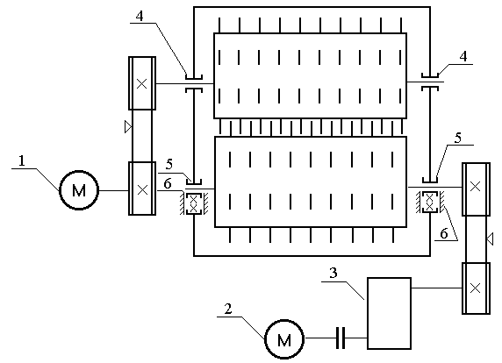

1-двигатель, 2-дигатель, 3-редуктор, 4- подшипник, 5-подшипник,

6-прижимное устройство

Рисунок В.1 – Точки смазывания зубчатой дробилки

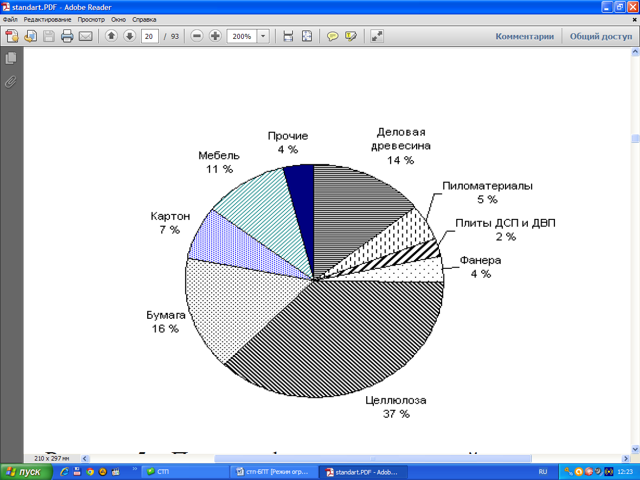

Рисунок 2.5 – Использование древесины

# ПРИЛОЖЕНИЕ Г Оформление таблиц

Таблица Г.1 - Расчет амортизационных отчислений по оборудованию

|  |  |  |  |
| --- | --- | --- | --- |
| Наименование оборудования | Стоимость, руб. | Норма амортизации | Сумма амортизационных отчислений, руб. |
| Мельница шаровая мокрого помола ТММР-24 | 128526,00 | 8,3 | 10667,66 |
| Роторная дробилка ДРК 5×4 | 74000,00 | 10,0 | 7400,00 |
| Сортировка С 1-600 | 18000,00 | 8,3 | 1494,00 |
| Щековая дробилка СМ-190 | 8000,00 | 6,7 | 536,00 |
| Магнитный сепаратор | 50000,00 | 8,3 | 4150,00 |
| Мельница шаровая мокрого помола ТММР-19 | 421200,00 | 8,3 | 34959,60 |
| Учтенное оборудование |  |  | 59207,26 |
| Неучтенное оборудование |  |  | 5920,72 |
| Всего |  |  | 65127,98 |

Таблица 2.1-Техническая характеристика дезинтегратора.

|  |  |
| --- | --- |
| Наименования показателей, ед.измерения | Значение |
| Диаметр и ширина ротора, мм | 135×230 |
| Число колец | 6 |
| Размер кусков до измельчения, мм | 25 – 30 |
| Размер частиц после измельчения, мм | 4 и меньше |
| Размер загрузочного устройства, мм | 260×600 |
| Производительность, м3/ч | 3,5 – 6 |
| Диаметр и ширина шкива, мм | 60×250 |
| Скорость вращения, об/мин | 60 |
| Мощность, кВт | 22 – 65 |
| Габаритные размеры, L×b×h, м | 2,9×1,74×1,74 |
| Масса, кг | 3500 |

Таблица 5.3 - Примерное распределение трудоемкости ЕО по видам работы (в процентах)

|  |  |  |  |  |
| --- | --- | --- | --- | --- |
| Виды работ | Легковые автомобили | Автобусы | Грузовые автомобили | Прицепы и п/прицепы |
| Уборочные  Моечные  Обтирочные | 30  55  15 | 45  35  20 | 23  65  12 | 25  65  10 |
| Всего | 100 | 100 | 100 | 100 |

# ПРИЛОЖЕНИЕ Д Памятка правил печатания знаков препинания, цифр, чисел и некоторых сокращений.

**Точка, запятая, двоеточие, точка с запятой, черточка (дефис)**: печатаются без пробела

**Перенос, вопросительный и восклицательный знаки**: после этих знаков делается пробел

**Процент, градус**: пишутся без пробела с цифрой, к которой они относятся: 115%, 600

**Кавычки, скобки:** перед раскрытием скобок, кавычек делается пробел, и после закрытия скобок, кавычек делается пробел. Слова, которые заключаются в кавычки, скобки, пишутся без пробела. Журнал “Наука и жизнь”; (аплодисменты)

**Тире**: пишется с пробелом до этого знака и после него. Этим тире отличается от черточки (дефиса). Москва - столица нашей родины. 12 - 15%. Но допускается: 5-6%.

**Параграф, номер**: отделяются пробелом от цифры, к которой они относятся: № 18; § 23; (§§ 5-6).

**Написание некоторых цифр, чисел:**

4256; 21 245; или 3.245.317; четырехзначные числа разделяют на группы только в таблицах: 6 245 или 25 318

2-я линия; 2-мя сутками, 5-миллимитровый, 2-метровый, 3-этажный,   
6-ой день.

5 2/3 - целое число отделяется пробелом. Между знаками арифметических действий делается пробел:

100 + 250 = 350 или (*а* + b) = *а*2 + 2 *а*b + b2

**Римские цифры:**

для обозначения римских цифр используются заглавные буквы. Римские цифры употребляются для обозначения веков, кварталов года, съездов, конференций, конгрессов, глав учебников и др. В VII главе; XX век; VIII съезд.

**Некоторые сокращения:**

см, м, км, км/час, кг, 200 т., 25 кг, 32 см.

После цифры ставиться пробел.

# ПРИЛОЖЕНИЕ Е Пример оформления формул

Потребная эффективная мощность *N* токарного станка

N=P2·V/60·102·η, (4.1)

где Р2 - сила резания, кг, Р2 = 220 кг;

V - скорость резания, м/мин, V = 92 м/мин;

η - КПД станка, η = 0,9;



Прочие расходы

Рпр. = (ФОТитр + Ао + Рсозд. зд. +Тр + Рохр.) ⋅ 0,04, руб (4.2)

Рпр. = (1952814,4 + 544320,0 + 544320,0 + 408240,0 + 208533,6) ⋅ 0,04 =

= 146329,1 руб

# ПРИЛОЖЕНИЕ Ж Примеры оформления библиографии

**Книга одного автора**

Семенов В.В. Философия: итог тысячелетий. Философская психология / В.В. Семенов. – Пущино: ПНЦ РАН, 2000. – 67 с.

**Книга двух авторов**

1. Гукасьян Г.М. Экономическая теория: практикум / Г.М. Гукасьян, Т.С. Бородина. – М.: Прогресс, 1999. – 150 с.

**Книга трех авторов**

1. Агафонова Н.Н. Гражданское право: учеб. пособие для вузов / Н.Н. Агафонова, Т.В. Богачева, Л.И. Глушкова. – Изд. 2-е, перераб. и доп. – М.: Юристъ, 2002. – 542 с.

**Книга четырех и более авторов**

1. Общая теория денег и кредита: учеб. для вузов / Е.Ф.Жуков [и др.]. – М.: Наука, 1995. – 302 с.

**Сборник статей**

1. Актуальные проблемы уголовного процесса: сб. ст. / отв. ред. И.И. Иванов. - Тюмень: Изд-во Тюменского ун-та, 1994. – 410 с.

**Отдельный том многотомника**

1. Карамзин Н.М. История государства Российского: в 12 т. Т. 6. Специальные курсы / Н.М. Карамзин. – М.: Наука, 1989.- 475 с.

**Статья из газеты**

1. Михайлов С.А. Езда по-европейски: система платных дорог в России / Сергей Михайлов // Независимая газета. – 2002. – 17 июня. – С. 3.

**Статья из журнала**

1. Антипова О. Регулирование рыночных рисков / О.Антипова // Банковское дело. – 1998. - № 3. – С. 17-20.

**Электронный online источник**

1. Учебное оборудование, учебная техника и наглядные пособия. URL: http://labstend.ru/site/index /uch_tech /index_full.php

# ПРИЛОЖЕНИЕ И Пример заполнения титульного листа рефератов

**Министерство образования и молодежной политики**

**Свердловской области**

**ГАПОУ СО «Богдановичский политехникум»**

**Дисциплина: Литература**

**РЕФЕРАТ**

**Жизнь и творчество Л.Н. Толстого**

Исполнитель: студент гр. А-19

Фамилия Имя

Руководитель:

Фамилия И.О.

2020

Приложение 3

# ПРИЛОЖЕНИЕ К Пример заполнения титульного листа дипломного проекта специальностей социально-экономического и гуманитарного профиля

**Министерство образования и молодежной политики**

**Свердловской области**

**ГАПОУ СО «Богдановичский политехникум»**

Допустить к защите  *__________________*

Зам. директора по УВР _____ / __________

**Проведение инвентаризации материально – производственных запасов**

**ДИПЛОМНАЯ РАБОТА**

**ПОЯСНИТЕЛЬНАЯ ЗАПИСКА**

|  |  |  |
| --- | --- | --- |
| Руководитель | ______________ | И.О. Фамилия |
| Консультант | ______________ | И.О. Фамилия |
| Нормоконтроль | ______________ | И.О. Фамилия |
| Студент  гр. | ______________ | И.О. Фамилия |

2020

20

5

5

Приложение 3

# ПРИЛОЖЕНИЕ Л Пример заполнения титульного листа курсового проекта для специальностей социально-экономического и гуманитарного профиля

**Министерство образования и молодежной политики**

**Свердловской области**

**ГАПОУ СО «Богдановичский политехникум»**

Определение финансовых результатов деятельности организации

**КУРСОВАЯ РАБОТА**

**ПОЯСНИТЕЛЬНАЯ ЗАПИСКА**

|  |  |  |
| --- | --- | --- |
| Руководитель | ______________ | И.О. Фамилия |
| Нормоконтролер | ______________ | И.О. Фамилия |
| Студент  гр. | ______________ | И.О. Фамилия |

2020

20

5

5 5

5

# ПРИЛОЖЕНИЕ М Структура обозначения

- № детали

ХХ ХХ.ХХ.ХХ. ХХ. ХХ. ХХ. ХХ ХХ

- Шифр специальности

- Номер задания

(№ тема по приказу)

- № машины (по спецификации)

- № узла

- Характер задания

(ДП, КП)

- Вид документа:

ДП 15.02.12.15.05.00.00 СБ

# ПРИЛОЖЕНИЕ Н Пример заполнения титульного листа дипломного проекта для специальностей технического профиля

**Министерство образования и молодежной политики**

**Свердловской области**

**ГАПОУ СО «Богдановичский политехникум»**

Допустить к защите  *__________________*

Зам. директора по УВР _____ / ___________.

**Организация ТОИР щековой дробилки со сложным движением щеки**

**ДИПЛОМНЫЙ ПРОЕКТ**

**ПОЯСНИТЕЛЬНАЯ ЗАПИСКА**

ДП 15.02.12.15.05.00.00 ПЗ

|  |  |  |
| --- | --- | --- |
| Руководитель | ______________ | И.О. Фамилия |
| Консультант графической части | ______________ | И.О. Фамилия |
| Консультант экономической части | ______________ | И.О. Фамилия |
| Нормоконтролер | ______________ | И.О. Фамилия |
| Студент гр. ______ | ______________ | И.О. Фамилия |

2020

20

5

5

Приложение 3

# ПРИЛОЖЕНИЕ П Пример заполнения титульного листа курсового проекта для специальностей технического профиля

**Министерство образования и молодежной политики**

**Свердловской области**

**ГАПОУ СО «Богдановичский политехникум»**

**Техническое обслуживание и ремонт ленточного конвейера**

**КУРСОВОЙ ПРОЕКТ**

**ПОЯСНИТЕЛЬНАЯ ЗАПИСКА**

ДП 15.02.12.15.05.00.00 ПЗ

|  |  |  |
| --- | --- | --- |
| Руководитель | ______________ | И.О. Фамилия |
| Нормоконтролер | ______________ | И.О. Фамилия |
| Студент  гр. | ______________ | И.О. Фамилия |

2020

20

5

5 5

5

# ПРИЛОЖЕНИЕ Р Пример оформления содержания для специальностей технического профиля

Для специальностей социально экономического и гуманитарного профиля содержание оформляется аналогично, но рамка *не устанавливается.*

Изм.

Лист

№ докум.

Подпись

Дата

Лист

4

ДП 15.02.12.15.05.00.00 ПЗ

Разраб.

Иванов И.И.

Провер.

Петров П.П.

Реценз.

Н. Контр.

Сидоров С.С.

Утверд.

Техническое обслуживание и ремонт ленточного конвейера

Лит.

Листов

35

БПТ, гр. М-17

СОДЕРЖАНИЕ

3

4

4

5

7

8

10

10

11

15

15

16

16

17

17

19

22

22

22

33

48

50

51

ВВЕДЕНИЕ

1 Общая часть

1.1 Перспективы развития промышленности

1.2 Техническое обслуживание и ремонт оборудования

1.3 Управление ремонтной службой на предприятии

1.4 Состояние и возможности ремонтной базы

2 Технологическая часть

2.1Технологическая схема производства на участке

2.2 Кинематические схемы оборудования

2.3 Техническая характеристика

2.4 Описание устройства и работы машины

2.5 Основные правила технической эксплуатации

2.6 Смазка, карта смазки машины

2.7 Быстроизнашивающиеся детали

2.8 Виды и содержание ремонтов оборудования

2.9 Организация и технология проведения капитального ремонта.

3 Расчетная часть

3.1 Расчет основных параметров оборудования

3.2.Кинематический и силовой расчет привода

3.3 Расчет передач

3.4 Расчет быстроходного вала на прочность

ЗАКЛЮЧЕНИЕ

БИБЛИОГРАФИЯ

ПРИЛОЖЕНИЯ

# ПРИЛОЖЕНИЕ С Основные надписи

**Основная надпись для чертежей и схем, пример ее заполнения**

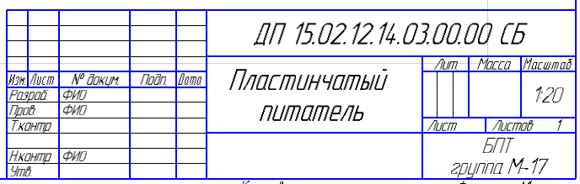

**Основная надпись для спецификаций, текстовых**

**и графических документов и пример ее заполнения**

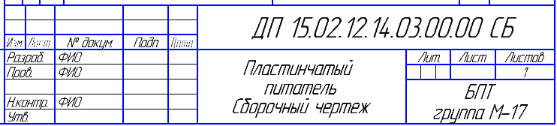

**Основная надпись для последующих листов всех документов**



# ПРИЛОЖЕНИЕ Т Пример оформления чертежа

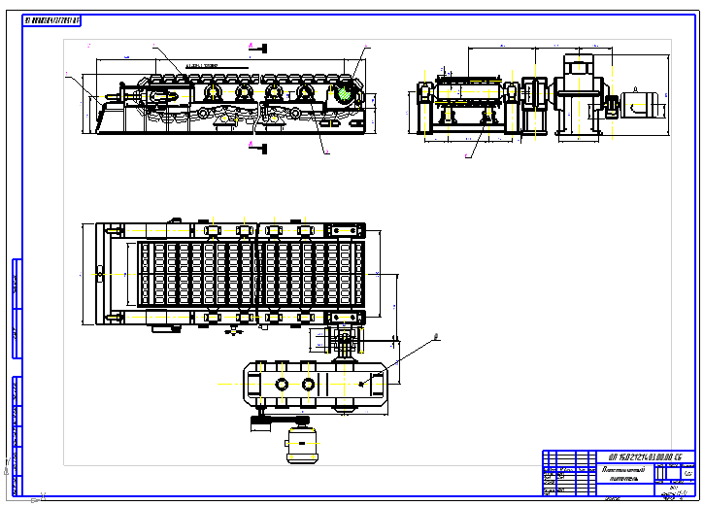

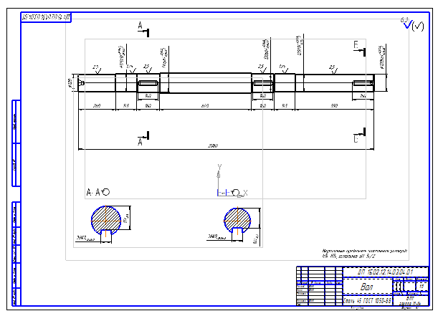

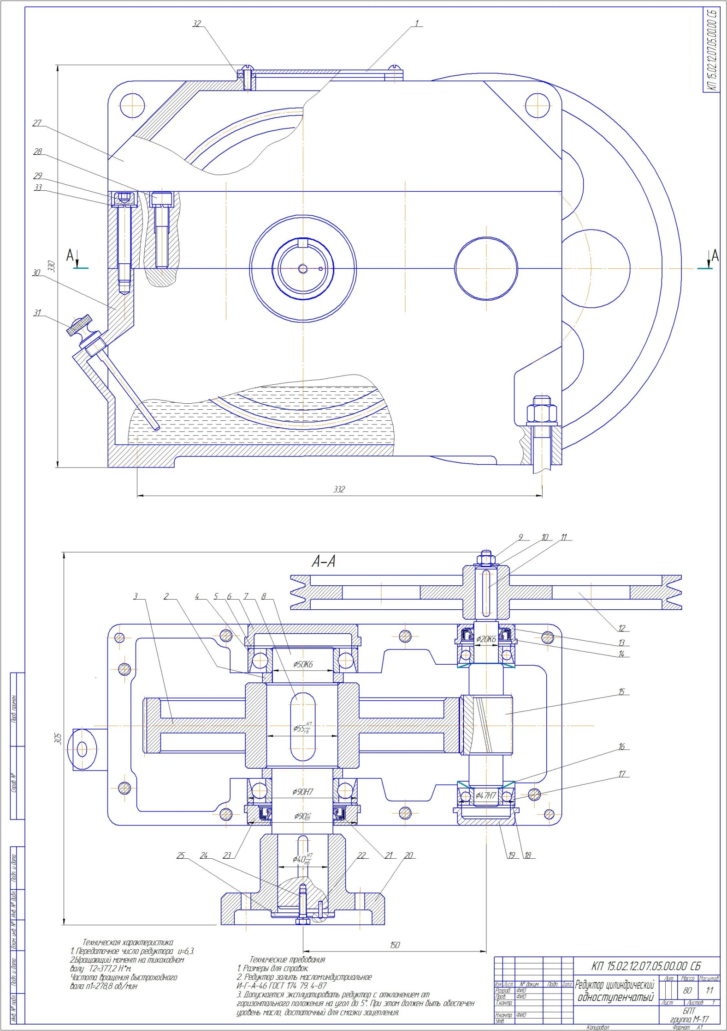

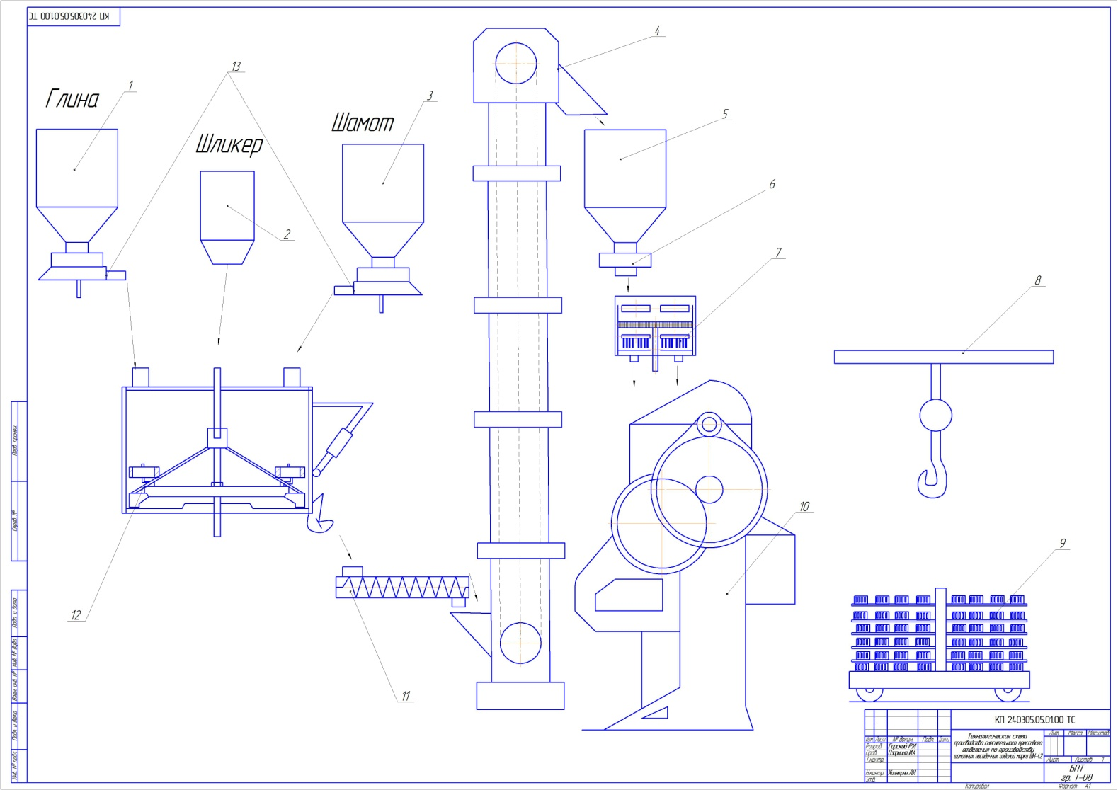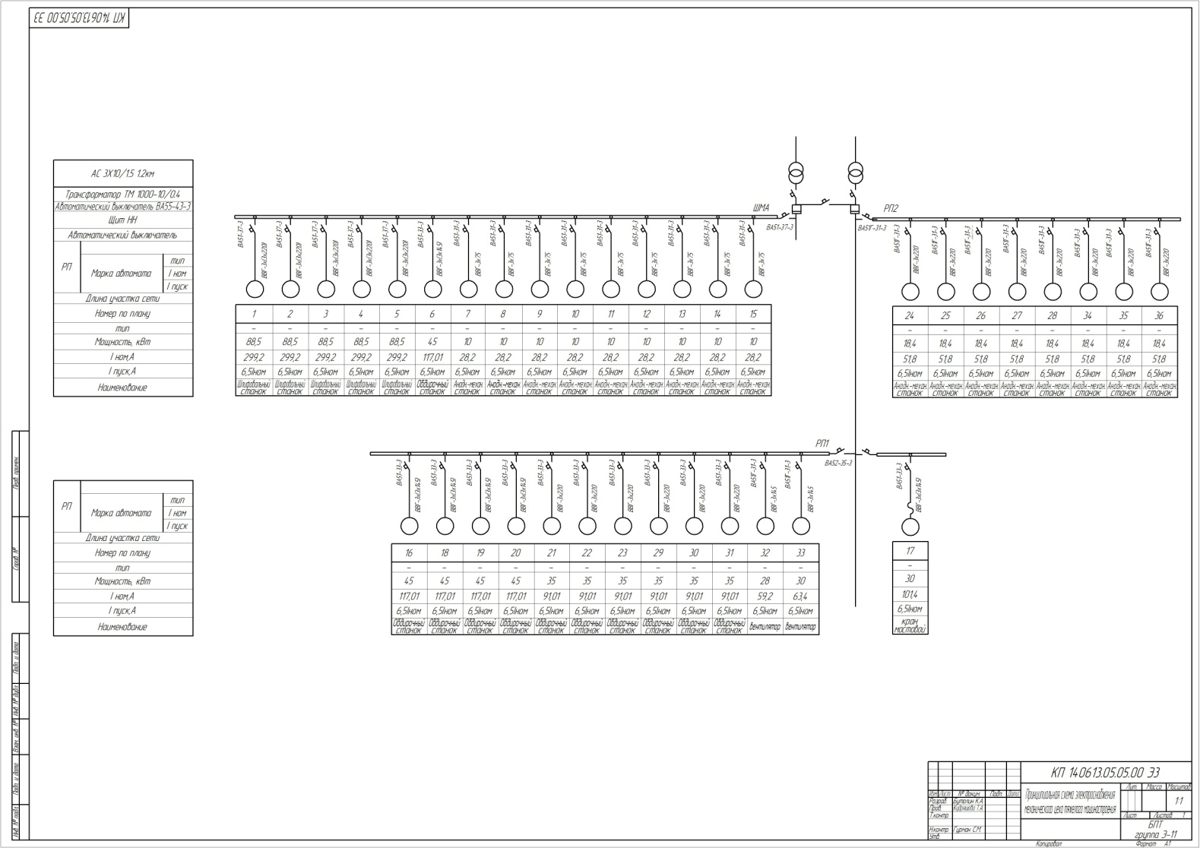

# ПРИЛОЖЕНИЕ У Примеры заполнения спецификаций

**Пример заполнения ведомости проекта**

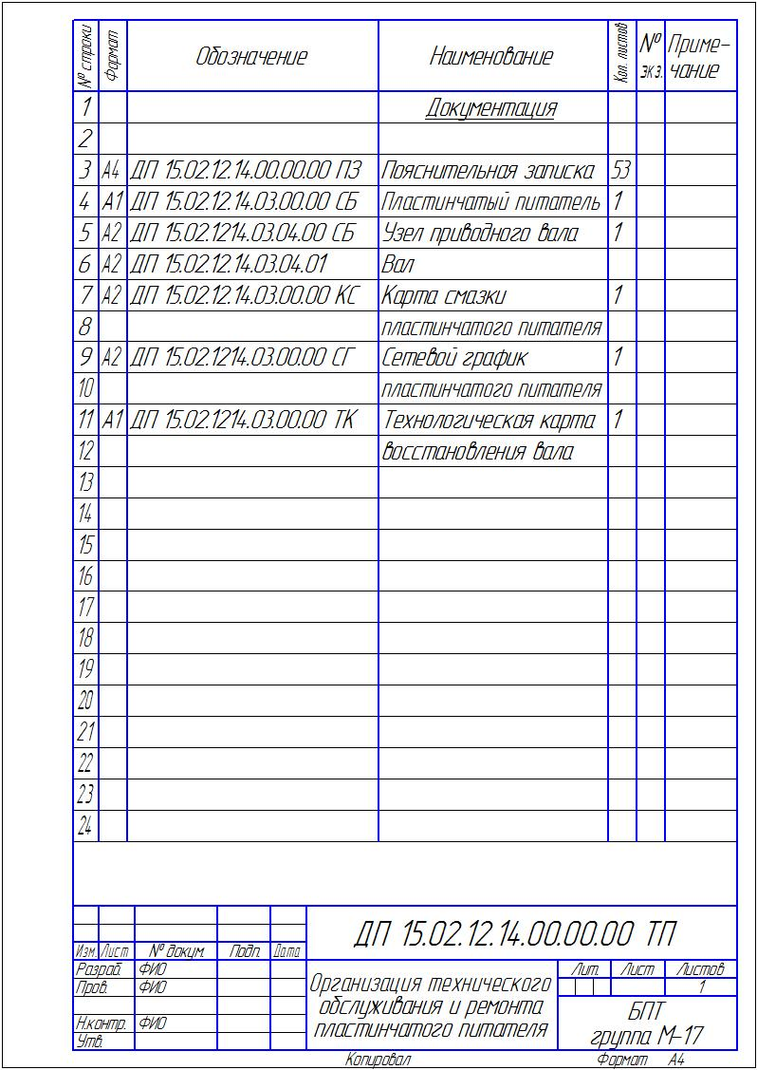

**Пример заполнения спецификации сборочного чертежа**

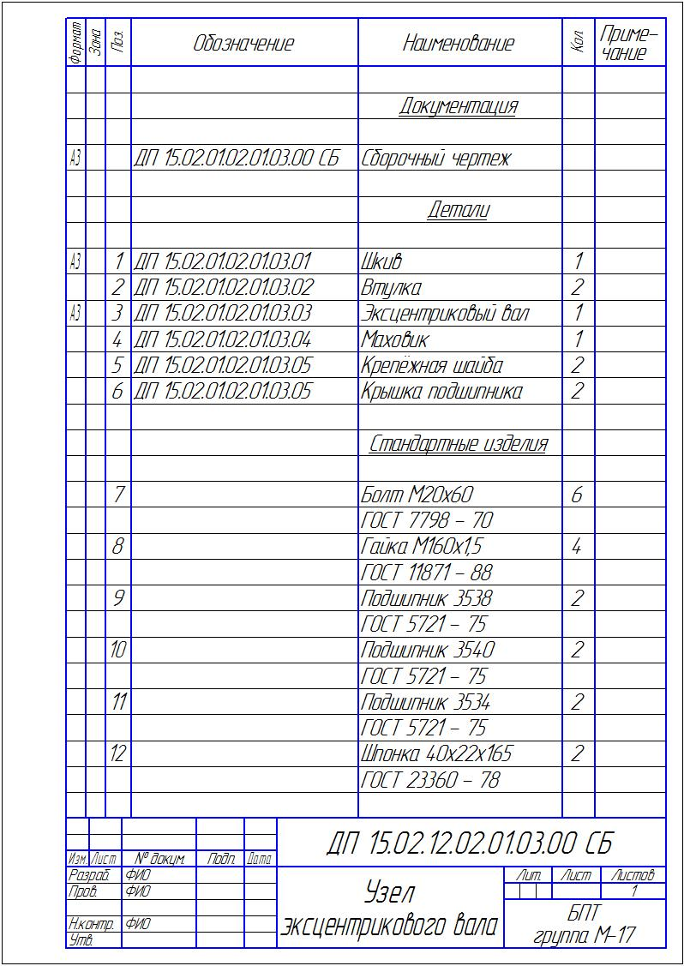

**Пример заполнения спецификации электрической схемы**

